GRAAD 10 LEWENSORIËNTERING
ONDERWERP:
SELFONTWIKKELING IN DIE SAMELEWING
(SS)
Kwartaal 1 en 2
2022
2 UUR 100 PUNTE
NOTA AAN ONDERWYSERS: Hierdie Teenactiv-vraestel is 'n vraagbank oor een onderwerp waaruit onderwysers kan kies wanneer hulle hul eie vraestel skep. Onthou, dit is 'n vraagbank en kan dus 'n mate van oorvleueling bevat. Hou dit asseblief in gedagte wanneer u vrae vir u vraestel kies.
Maak seker dat jou vraestel ELKE onderwerp wat in kwartaal 1 & 2 gedek is, bevat.
Die Kontroletoets sal die inhoud, kennis en vaardighede wat tydens die eerste en tweede kwartale en in die Herstel-ATP gedek is, omvattend aanspreek.
Gebruik die onderstaande tabel om u te help met die keuse van u vrae.

Gewig (Aanbeveel) | Gewig (Werklik) | Kognitiewe vlak | Bloom se taksonomie
30% (30 punte) | 30 punte | Laer Orde | Vlak 1&2
40% (40 punte) | 40 punte | Middel Orde | Vlak 3&4
30% (30 punte) | 30 punte | Hoër Orde | Vlak 5&6

Vraestel is in lyn met die 2021 Graad 12 Eksamenriglyne
______________________________________________________________________________
INSTRUKSIES EN INLIGTING
- Die vraestel bestaan uit DRIE afdelings, naamlik AFDELING A, AFDELING B en AFDELING C.
- Die vrae in AFDELING A en AFDELING B is verpligtend.
- Beantwoord enige twee vrae in AFDELING C.
- Lees AL die vrae noukeurig.
- Nommer die antwoorde korrek volgens die nommeringstelsel wat in hierdie vraestel gebruik word. Begin elke vraag op 'n nuwe bladsy.
- Skryf netjies en leesbaar.
- Hierdie vraestel bestaan uit 9 bladsye en 6 vrae. (29 bladsye, insluitend die Memo)

AFDELING A (Verpligtend)
Beantwoord al die vrae in hierdie afdeling.
Vraag 1
Verskeie opsies word as moontlike antwoorde op die volgende vrae verskaf. Kies die korekte antwoord en skryf slegs die letter (A-D) langs die vraagnommer (1.1.1 tot 1.1.5) in die antwoordboek neer, byvoorbeeld 1.1.6. D.

    - 'n Voorbeeld van kardiovaskulêre fiksheid is ...

- die hoeveelheid gewig wat jy kan optel.
- die mate waartoe jy in staat is om te strek.
- die koers waarteen jou hart klop.
- die afstand wat jy kan hardloop.

    - Watter een van die volgende is 'n voorbeeld van studievaardighede?

- Tydsbestuur
- Realistiese vaardighede
- Gehoorvaardighede
- Persoonlike bestuur

1.1.3 Jou selfbeeld kan verbeter word deur ...

- die suksesvolle voltooiing van 'n taak of projek.
- te luister na wat ander mense te sê het.
- in staat te wees om 'n voldoende besluit te neem.
- jouself van ongemaklike gesprekke te verwyder.

1.1.4 Geslagsrolle kan gedefinieer word as ...
- die vermoë om te besluit oor toepaslike aksies.
- gedrag wat van mans en vroue verwag word.
- die vryheid om 'n mens se geslagsidentiteit te kies.
- die oortuiging dat almal geslag op dieselfde manier ervaar.

1.1.5 Iemand met 'n lae gevoel van selfbewustheid sal ...

- sensitief wees vir wat hulle vir ander sê.
- in staat wees om die slegte in hulself te sien.
- in staat wees om die goeie in hulself te sien.
- nie in staat om negatiewe kritiek te ontvang nie.
(5x1)[5]
(Almal Laer Orde)

1.2 Gee EEN woord/term vir ELK van die volgende beskrywings. Skryf slegs die woord/term
langs die vraagnommers (1.2.1 tot 1.2.5) in die ANTWOORDBOEK neer.

1.2.1 Wanneer iemand vertroue het in hul eie waarde of vermoëns. (1)
(Laer Orde)
    - 'n Infeksie wat voorkom deur seks, byvoorbeeld MIV. (1)
(Laer Orde)

    - Die soort krag wat nodig is om iets swaar een keer op te lig, sonder herhaling. (1)
(Laer Orde)

    - Wanneer 'n persoon in staat is om hul karakter of vermoëns met die verloop van tyd te ontwikkel. (1)
(Laer Orde)

    - Die vermoë wat 'n persoon het om helder te dink en die logiese verband tussen idees te verstaan. (1)
(Laer Orde) (5x1)[5]

  - Beantwoord die volgende vrae deur die antwoord langs die vraagnommers (1.3.1 tot 1.3.3)
in die ANTWOORD BOEK / FOLIO te skryf. Skryf jou antwoorde in volsinne.

    - Verskaf TWEE maniere waarop die media 'n negatiewe invloed op die selfbeeld kan hê.
(2x1)(2)
(Laer Orde)

    - Verduidelik DRIE maniere waarop geslagsrolle verhoudings tussen mense kan beïnvloed. (3x2)(6)
(Middel Orde)

1.3.3 Bespreek, in detail, die verhouding tussen fisiese en geestelike gesondheid. (1x2)(2)
(Hoër Orde)
[10]

[TOTAAL AFDELING A: 20 PUNTE]

AFDELING B (Verpligtend)
Beantwoord al die vrae in hierdie afdeling.
Skryf jou antwoord in volsinne.

Vraag 2
Lees die uittreksel hieronder en beantwoord die vrae wat volg.
Geslagsgelykheid in intieme verhoudings

Verhoudingsmodelle gebaseer op tradisionele geslagsrolle is ¹implisiet georganiseer rondom geslagskategorieë en manlike mag. As heteroseksuele paartjies van plan is om gelykheid te omhels, moet hulle bewus word van en die magspatrone in hul verhoudings transformeer.

Die bespreking van mag kan egter verwarrend en kompleks wees. Mense wat aanvaar dat hulle gelyk moet wees, is dikwels ongemaklik om mag in hul verhoudings te ondersoek. Daarbenewens is geslagsmagsverskille dikwels moeilik om te sien omdat hulle ingebed en algemeen aanvaar word.

Paartjies en die professionele persone wat saam met hulle werk, sien dikwels nie die verskille nie. By verstek word gedrag wat binne hierdie tradisionele verwagtinge pas, dikwels nie opgemerk of as normaal beskou nie. Beide paartjies en professionele persone smee vooruit asof hulle gelyk is, sonder om die komplikasies van die magsprosesse onder die oppervlak te ondersoek.

Woordelys:
¹Implisiet: iets wat indirek uitgedruk word / enigiets waarna ‘n situasie / verklaring / idee / siening indirek kan verwys.

[Verkry en aangepas vanaf: https://connect.springerpub.com/ Toegangsdatum:25 Maart 2022]

  - Definieer die term "stereotipiese geslagsrolle" en noem DRIE redes waarom sommige
paartjies met sulke stereotipiese neigings kan sukkel. (1+3)(4)
(Laer Orde)

  - Verskaf TWEE negatiewe gevolge van 'n voortdurende magstryd in 'n verhouding. (2x1)(2)
(Laer Orde)

  - Bespreek TWEE redes waarom paartjies na gelykheid in hul verhouding moet streef. (2x2)(4)
(Middel Orde)

  - Beskryf TWEE tekens van ‘n magswanbalans binne 'n verhouding. (2x2)(4)
(Middel Orde)
  - Stel DRIE maniere voor waarop paartjies magsverskille binne 'n verhouding kan oplos.
(3x2)(6)
(Hoër Orde)
\
[20]

Vraag 3
Die Dove Self-Esteem Project (DSEP) is in Suid-Afrika bekendgestel!!!

Faktore wat selfbewustheid en selfbeeld kan beïnvloed

Te vet, te maer, te donker, te lig, te kort, te lank: almal het onsekerhede oor hulself, wat hulle uit hul kinderjare saamsleep. Die Dove Self-Esteem Project (DSEP) wil dit verander deur jongmense, veral meisies, te help om 'n positiewe verhouding te ontwikkel oor hoe hulle lyk. Dit het meer as 20 miljoen jongmense wêreldwyd bereik en op 19 Oktober is ‘n vennootskap met die Departement van Basiese Onderwys in Suid-Afrika van stapel gestuur.

Deur middel van die DSEP is gratis en geakkrediteerde opvoedkundige instrumente en hulpbronne wat kwessies van selfbeeld aanspreek, aanlyn beskikbaar. Enigiemand kan toegang kry om positiewe, intergenerasionele gesprekke met jongmense te begin. Die program is ontwikkel met toonaangewende kundiges in sielkunde, gesondheid en liggaamsbeeld.

Die bekendstelling van die program het Vrydag in Sandton plaasgevind en is bygewoon deur Angie Motshekga, uitvoerende vise-president van Unilever, Luc-Olivier Marquet, opvoedkundige sielkundiges, beïnvloeders en akteurs; sowel as 'n groep skoolkinders van skole in Johannesburg.

Na inleidende toesprake was daar 'n paneelbespreking met kundiges en beïnvloeders oor selfbeeld en die impak wat dit het op die manier waarop ons ons lewens lei. Paneellede het gepraat oor die selfbeeldkwessies waarmee hulle grootgeword het – worstelinge met sproete, velkleur en liggaamsvorme - hoe dit hul lewens beïnvloed het en hoe hulle hul probleme oorkom het. In 'n neutedop is selfbeeld eintlik gebaseer op die mate waarin 'n mens die hindernisse vir die verwesenliking van selfbewustheid oorkom het.
[Verkry en aangepas vanaf: https://www.thedailyvox.co.za/ Toegangsdatum: 25 Maart 2022]
Lees die uittreksel hieronder en beantwoord die vrae wat volg.

3.1 Definieer die term “selfbeeld” en noem DRIE maniere waarop 'n positiewe liggaamsbeeld jou
selfbeeld kan verbeter. (1+3)(4)
(Laer Orde)

  - Verduidelik waarom 'n projek oor die ontwikkeling van ‘n selfbeeld op jongmense gemik moet
wees. (2x2)(4)
(Middel Orde)

  - Bespreek DRIE maniere waarop families die ontwikkeling van positiewe selfbewustheid
By kinders kan beïnvloed. (3x2)(6)
(Middel Orde)

  - Stel TWEE strategieë voor wat 'n selfbeeldprojek kan oorweeg om selfbeeld onder die jeug te
verhoog. Dui ook in jou antwoord aan hoe ELKE strategie kan lei tot minder jeug wat aan 'n
lae selfbeeld ly. (2x3)(6)
(Hoër Orde)
[20]
[TOTAAL AFDELING B: 40 PUNTE]

AFDELING C (Keuse)
Beantwoord enige twee vrae in hierdie afdeling.
Jou antwoorde moet uit paragrawe bestaan. Punte sal slegs toegeken word vir antwoorde wat in volle sinne geskryf is.

Vraag 4

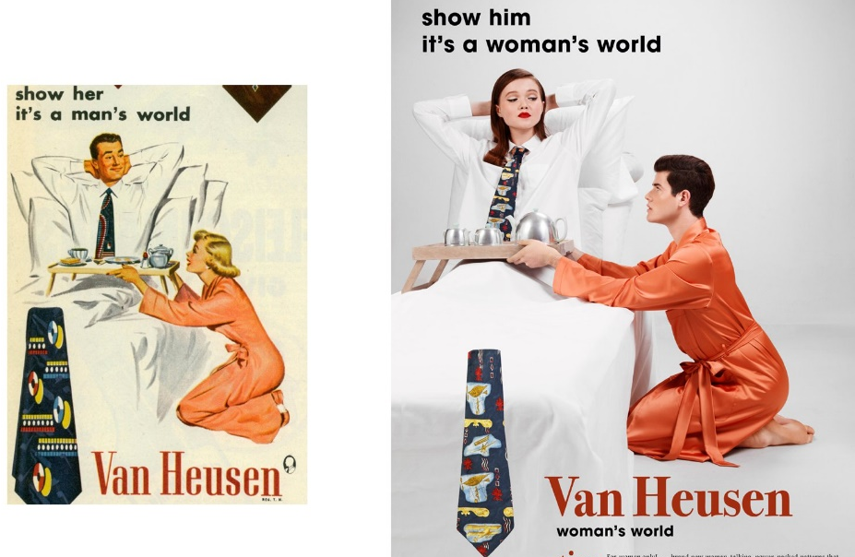
Bestudeer die prent hieronder en beantwoord die vrae wat volg.

[Verkry en aangepas vanaf:: https://www.globalcitizen.org/ Toegangsdatum: 25 Maart 2022]

Wys haar – dit is ‘n man se wêreld
Wys hom – dit is ‘n vrou se wêreld

Skryf paragrawe oor geslagsverskille en magsverhoudinge.
Gebruik die volgende as 'n riglyn:

- Definieer die term “geslag” en noem DRIE maniere waarop stereotipiese sienings van geslagsrolle skadelik vir gemeenskappe kan wees. (1+3)(4)
(Laer Orde)

- Analiseer hoe geslagsverskille in deelname aan fisiese aktiwiteite in die moderne samelewing uitgebeeld word. (2x4)(8)
(Middel Orde)

- Bespreek krities hoe die verhaal wat in die prent uitgebeeld word, verander kan word na 'n meer inklusiewe siening van geslagsrolle in die samelewing. (2x4)(8)
(Hoër Orde)
[20]

Vraag 5

Bestudeer die spotprent hieronder en beantwoord die vrae wat volg.
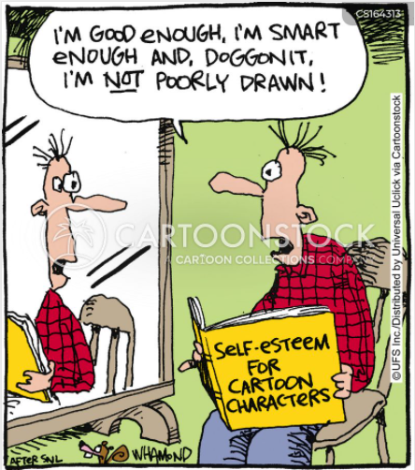

[verkry en aangepas vanaf: https://www.gov.mb.ca Toegangsdatum: 20 Februarie 2022]
EK IS GOED GENOEG, SLIM GENOEG ÉN EK IS WRAGTIES NIE LELIK GETEKEN NIE!

SELFVER-TROUE VIR SPOTPRENT-KARAKTERS

Skryf paragrawe oor selfbewustheid, selfbeeld en selfontwikkeling.
Gebruik die volgende as 'n riglyn:

- Definieer die term “selfontwikkeling” en noem DRIE redes waarom selfontwikkeling vir graad 10-leerders belangrik moet wees. (1+3)(4)
(Laer Orde)

- Analiseer hoe 'n gebrek aan selfbewustheid 'n persoon se selfbeeld negatief beïnvloed. (2x4)(8)
(Middel Orde)
- Beveel maniere aan waarop mense hulle uniekheid kan erken en respekteer. Dui ook in jou antwoord aan hoe om diegene wat hulself as anders beskou, te respekteer. (2x4)(8)
(Hoër Orde)
(20)

Vraag 6

Bestudeer die prent hieronder en beantwoord die vrae wat volg.
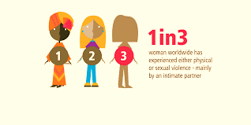
[Verkry en aangepas vanaf: https://www.ippf.org/resources/gender-report Toegangsdatum: 25 Maart 2022]

1 uit 3
vroue wêreldwyd ervaar ‘n vorm van fisiese of seksuele geweld – meestal deur ‘n lewensmaat

Skryf paragrawe oor seksuele mishandeling.
Gebruik die volgende as 'n riglyn:

- Definieer die term “seksuele mishandeling” en noem DRIE maniere waarop ons dit binne ons gemeenskappe kan bekamp. (1+3)(4)
(Laer Orde)

- Analiseer waarom geslagsongelykheid binne 'n verhouding / gemeenskap kan lei tot 'n groter kans om 'n seksueel oordraagbare infeksie op te doen. (2x4)(8)
(Middel Orde)

- Stel strategieë voor wat graad 10's kan implementeer om geweld binne hul skool te verminder. (2x4)(8)
(Hoër Orde) [20]

[TOTAAL AFDELING C: 40 PUNTE]
TOTAAL = 20 + 40 + 40 = 100

